**Подготовить разработанный программный продукт к демонстрации.**

1. Показать главную страницу, рассказать о контейнере и кнопках внутри.

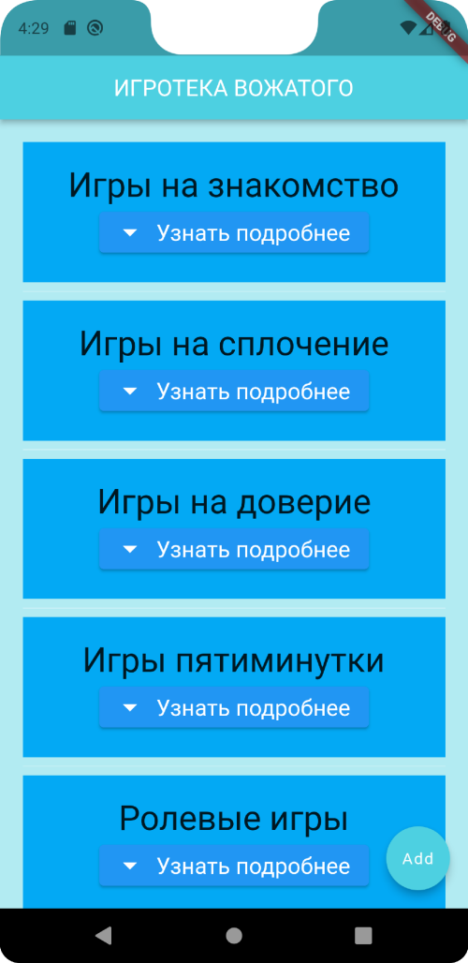

1. Нажать на кнопку у играх на знакомство
2. Откроется страница с играми на знакомства, в поиске попробуем найти игру для детей 6-9 лет, убедимся, что игра открывается и описана.
3. Далее нажмем на стрелочку назад в верхней панели и выберем ролевые игры и также посмотрим, что всё работает.